#### Kondisi Awal

Kondisi Akhir (salah satu)

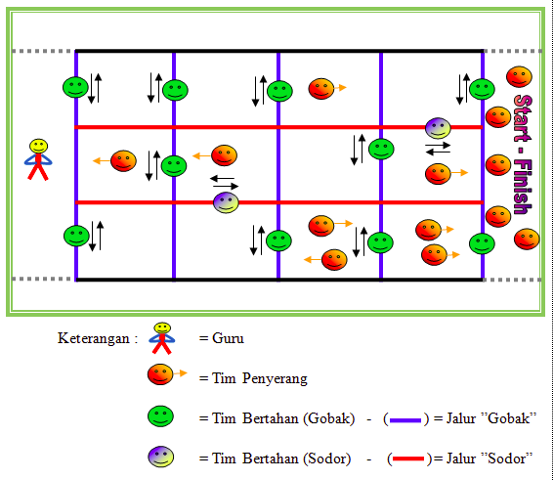

#### Cara Bermain Gobak Sodor

Cara melakukan permainan Gobak Sodor ini yaitu:

* Membuat garis-garis penjagaan dengan kapur seperti lapangan bulu tangkis, bedanya tidak ada garis yang rangkap.
* Membagi pemain menjadi dua tim, satu tim terdiri dari 3 – 5 atau dapat disesuaikan dengan jumlah peserta. Satu tim akan menjadi tim “jaga” dan tim yang lain akan menjadi tim “lawan”.
* Anggota tim yang mendapat giliran “jaga” akan menjaga lapangan , caranya yang dijaga adalah garis horisontal dan ada juga yang menjaga garis batas vertikal. Untuk penjaga garis horisontal tugasnya adalah berusaha untuk menghalangi lawan mereka yang juga berusaha untuk melewati garis batas yang sudah ditentukan sebagai garis batas bebas. Bagi seorang yang mendapatkan tugas untuk menjaga garis batas vertikal maka tugasnya adalah menjaga keseluruhan garis batas vertikal yang terletak di tengah lapangan.
* Sedangkan tim yang menjadi “lawan”, harus berusaha melewati baris ke baris hingga baris paling belakang, kemudian kembali lagi melewati penjagaan lawan hingga sampai ke baris awal.

#### Aturan Cara Bermain Gobak Sodor

Berikut ini peraturan-peraturan yang berlaku dalam permainan Gobak Sodor adalah sebagai berikut:

* Pemain terbagi menjadi 2 kelompok yang terdiri dari 3 – 5 orang (disesuaikan).
* Jika 1 kelompok terdiri dari 5 orang maka lapangan dibagi menjadi 4 kotak persegi panjang, yang berukuran 5m x 3m (disesuaikan).  
  Tim “jaga” bertugas menjaga agar tim “lawan” tidak bisa menuju garis finish.
* Tim “lawan” berusaha menuju garis finish dengan syarat tidak tersentuh tim “jaga” dan dapat memasuki garis finish dengan syarat tidak ada anggota tim “lawan” yang masih berada di wilayah start.
* Tim “lawan” dikatakan menang apabila salah satu anggota tim berhasil kembali ke garis start dengan selamat (tidak tersentuh tim lawan).
* Tim “lawan” dikatakan kalah jika salah satu anggotanya tersentuh oleh tim “jaga” atau keluar melewati garis batas lapangan yang telah ditentukan. Jika hal tersebut terjadi, maka akan dilakukan pergantian posisi yaitu tim “lawan” akan menjadi tim “jaga”, dan sebaliknya.

**Ulasan:**

* Keadaan start permainan gobak sodor polanya hanya satu alias sama, yaitu pemain lawan berjajar pada garis pangkalan yang mana nantinya menjadi titik start dan finish
* Pada keadaan finish mempunyai banyak kemungkinan / pola namun tetap terhingga karena terdapat aturan-aturan pada permainan gobak sodor yang harus ditaati.
* Secara garis besar terdapat dua jenis keadaan finish/menang, yaitu dari sisi lawan dan sisi jaga. Sisi tim lawan dikatan finish/menang jika salah satu anggotanya dapat kembali lagi ke garis start tanpa tersentuh tim jaga, sedangakan dari sisi tim jaga dikatakan menang jika dapat menyentuh salah satu tim lawan.